Envie de vacances Zen…

Réservez aujourd’hui et payer vos prochaines vacances en 3 x sans frais.

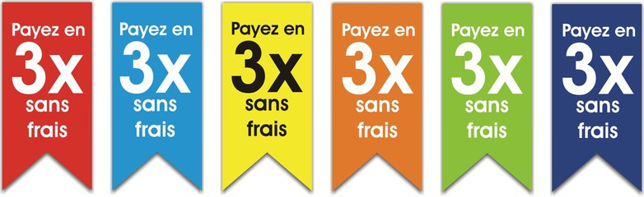

Nous vous offrons la possibilité de
payer votre séjour en 3 fois sans frais,
à votre rythme, avant l'arrivée !

Contactez-nous pour plus d'informations ...

